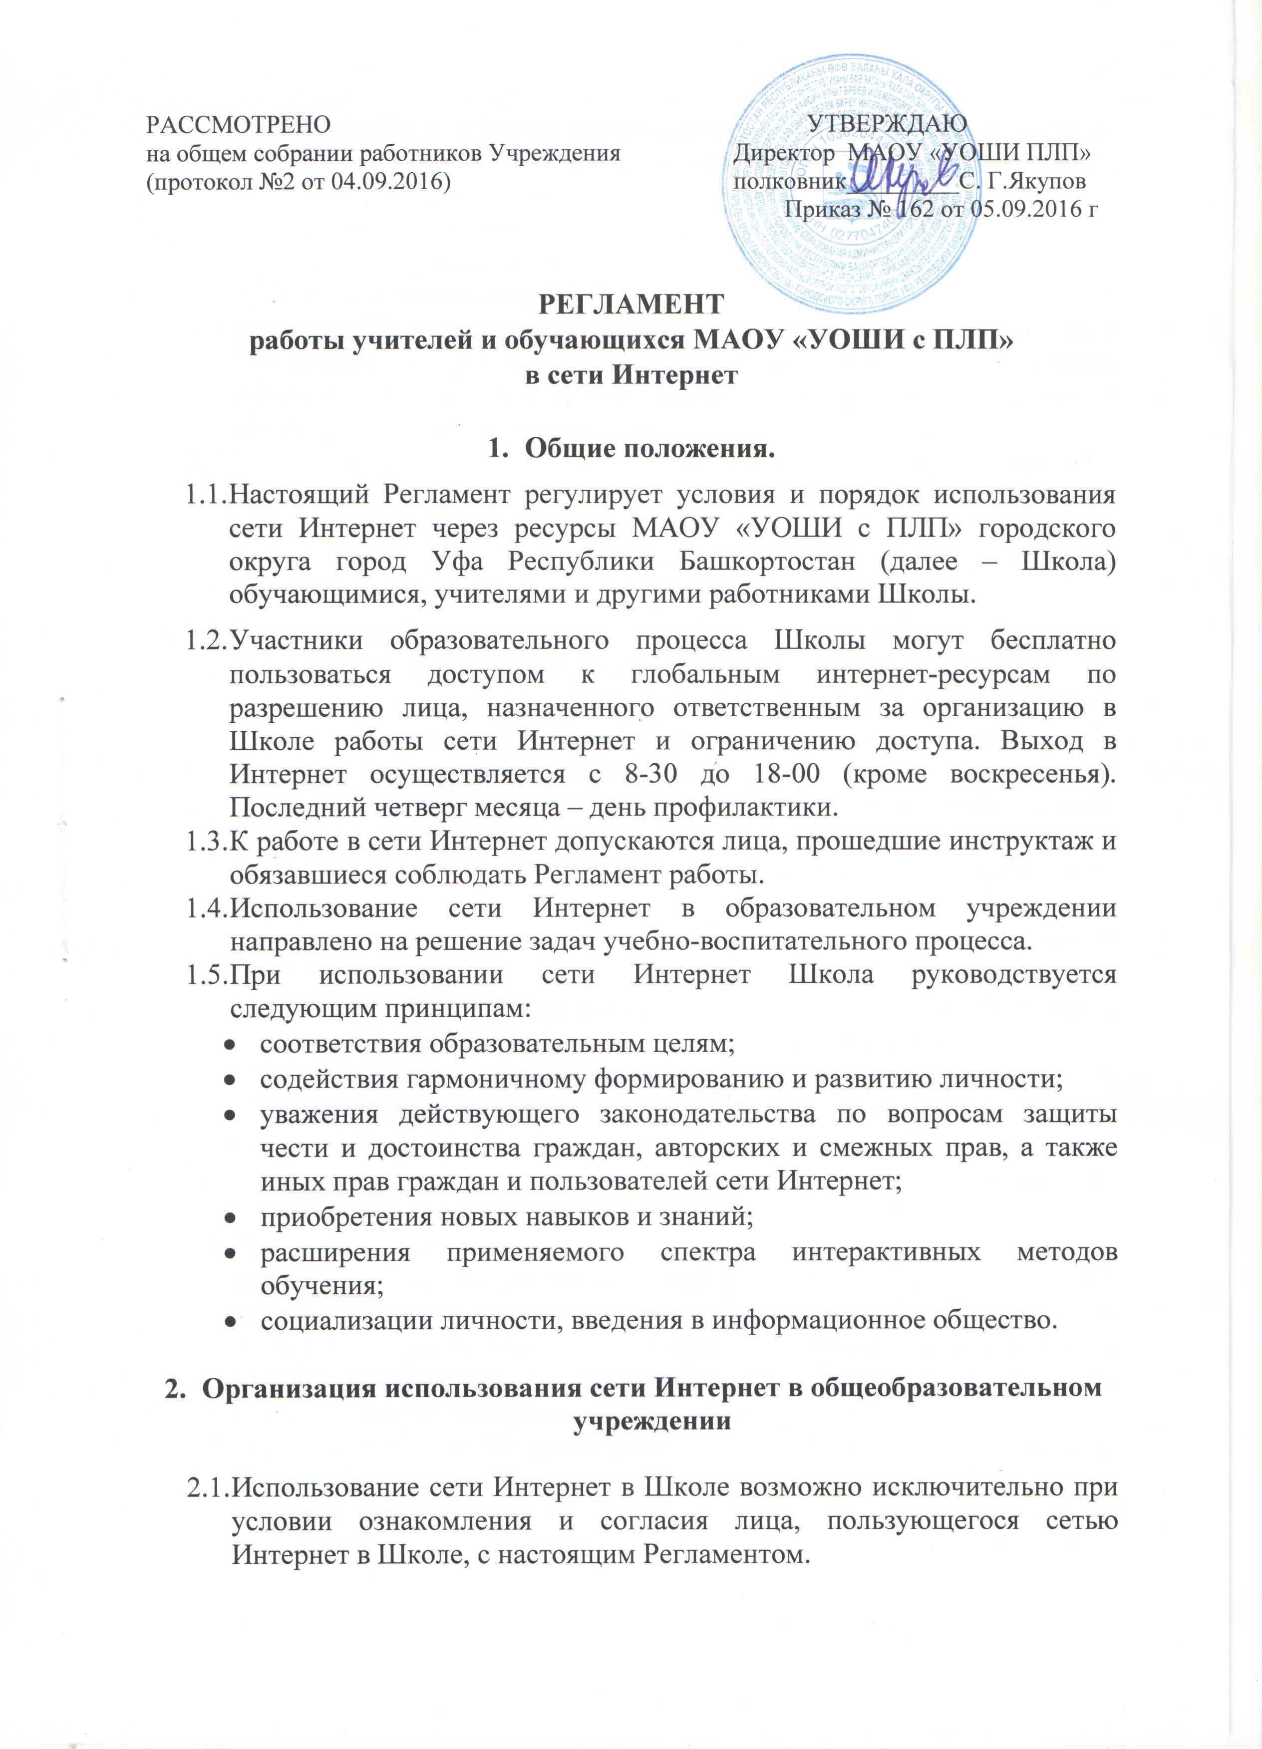

РАССМОТРЕНО УТВЕРЖДАЮ
на общем собрании работников Учреждения Директор МАОУ «УОШИ ПЛП»

(протокол №2 от 04.09.2016) полковник_________С. Г.Якупов

Приказ № 162 от 05.09.2016 г

РЕГЛАМЕНТ
работы учителей и обучающихся МАОУ «УОШИ с ПЛП»
в сети Интернет

Общие положения.
  - Настоящий Регламент регулирует условия и порядок использования сети Интернет через ресурсы МАОУ «УОШИ с ПЛП» городского округа город Уфа Республики Башкортостан (далее – Школа) обучающимися, учителями и другими работниками Школы.
  - Участники образовательного процесса Школы могут бесплатно пользоваться доступом к глобальным интернет-ресурсам по разрешению лица, назначенного ответственным за организацию в Школе работы сети Интернет и ограничению доступа. Выход в Интернет осуществляется с 8-30 до 18-00 (кроме воскресенья). Последний четверг месяца – день профилактики.
  - К работе в сети Интернет допускаются лица, прошедшие инструктаж и обязавшиеся соблюдать Регламент работы.
  - Использование сети Интернет в образовательном учреждении направлено на решение задач учебно-воспитательного процесса.
  - При использовании сети Интернет Школа руководствуется следующим принципам:
    - соответствия образовательным целям;
    - содействия гармоничному формированию и развитию личности;
    - уважения действующего законодательства по вопросам защиты чести и достоинства граждан, авторских и смежных прав, а также иных прав граждан и пользователей сети Интернет;
    - приобретения новых навыков и знаний;
    - расширения применяемого спектра интерактивных методов обучения;
    - социализации личности, введения в информационное общество.

Организация использования сети Интернет в общеобразовательном учреждении

  - Использование сети Интернет в Школе возможно исключительно при условии ознакомления и согласия лица, пользующегося сетью Интернет в Школе, с настоящим Регламентом.
  - Ознакомление и согласие удостоверяется подписью лица в журнале регистрации (в графе «Ознакомлен и согласен с Регламентом работы в Интернет»). Ознакомление и согласие учащегося в возрасте до 14 лет удостоверяется подписью учителя, проводившего инструктаж, в отдельных случаях – подписью родителя или иного законного представителя учащегося.
  - Директор ОУ является ответственным за обеспечение эффективного и безопасного доступа к сети Интернет в Школе, также за внедрение соответствующих технических, правовых и других механизмов в общеобразовательном учреждении.
  - Во время учебных занятий в рамках учебного плана контроль использования обучающимися сети Интернет осуществляет учитель, ведущий занятие. При этом учитель:
    - наблюдает за использованием компьютеров и сети Интернет обучающимися;
    - запрещает дальнейшую работу обучающегося в сети Интернет в случае нарушения обучающимися настоящего Регламента;
    - принимает меры по пресечению дальнейших попыток к ресурсам сети Интернет, содержащим информацию, не совместимую с задачами образования и воспитания.
  - Во время использования сети Интернет во внеурочное время контроль за использованием ресурсов сети Интернет осуществляет учитель или иной работник Школы. При этом работник образовательного учреждения:
    - наблюдает за использованием компьютеров и сети Интернет обучающимися;
    - запрещает дальнейшую работу пользователя в сети Интернет в случае нарушения пользователем настоящего Регламента;
    - не допускает пользователя к работе в сети Интернет в предусмотренных настоящим Регламентом случаях;
    - принимает меры для пресечения дальнейших попыток доступа к ресурсам сети Интернет, содержащим информацию, не совместимую с задачами образования и воспитания.
  - При использовании сети Интернет в ОУ обучающимся предоставляется доступ только к тем ресурсам, содержание которых не противоречит законодательству Российской Федерации и не является несовместимым с целями и задачами образования и воспитания обучающихся. Ограничение доступа к интернет - ресурсам осуществляется средствами контент - фильтрации.
  - Пользователи сети Интернет в ОУ должны осознавать, что средства контент-фильтрации не могут обеспечить полную фильтрацию ресурсов сети, и в связи с этим осознают возможную опасность столкновения с ресурсом, содержание которого противоречит законодательству Российской Федерации и является не совместимым с целями и задачами образовательного процесса.
  - Отнесение определенных ресурсов и (или) категорий ресурсов в соответствующие группы, доступ к которым регулируется техническим средствами и программным обеспечением контентной фильтрации, в соответствии с принятыми в ОУ правилами обеспечивается работником ОУ, назначенным его руководителем.
  - Принципами размещения информации на интернет-ресурсах ОУ являются:
    - соблюдение действующего законодательства Российской Федерации, интересов и прав граждан;
    - защита персональных данных обучающихся и работников Школы;
    - достоверность и корректность информации.
Персональные данные обучающихся (включая фамилию и имя, класс/год обучения, возраст, фотографию, данные о месте жительства, телефонах и пр., иные сведения личного характера) могут размещаться на интернет-ресурсах, создаваемых ОУ, только с письменного согласия родителей или иных законных представителей обучающихся. Персональные данные педагогических работников Школы размещаются на интернет-ресурсах ОУ только с письменного согласия работника, чьи персональные данные размещаются.
В информационных сообщениях о мероприятиях, размещенных на сайте ОУ без согласия лица или его законного представителя могут быть упомянуты только фамилия и имя обучающегося либо фамилия, имя, отчество педагогического работника/родителя.
При получении согласия на размещение персональных данных представитель ОУ обязан разъяснить возможные риски и последствия их опубликования. ОУ не несет ответственности за такие последствия, если предварительно было получено письменное согласие лица (его законного представителя) на опубликование персональных данных.

Процедура использования сети Интернет.

Права, обязанности и ответственность пользователей.

  - Использование сети Интернет в ОУ осуществляется в целях образовательного процесса.
  - По разрешению директора Школы обучающиеся (с согласия родителей/законных представителей), педагогические и другие работники вправе:
    - размещать собственную информацию в сети Интернет на интернет-ресурсах ОУ;
    - иметь учетную запись электронной почты на интернет-ресурсах ОУ.
  - Пользователю запрещается:
    - находиться на ресурсах, содержание и тематика которых является недопустимой для несовершеннолетних и/или нарушающей законодательство Российской Федерации (эротика, порнография, пропаганда насилия, терроризма, политического или религиозного экстремизма, национальной, расовой и т.п. розни, иные ресурсы схожей направленности);
    - осуществлять любые сделки через Интернет;
    - распространять оскорбительную, не соответствующую действительности, порочащую других лиц информацию, угрозы;
    - изменять настройки и конфигурации компьютера, осуществлять загрузки файлов на компьютер ОУ без разрешения администрации.
  - При случайном обнаружении лицом, работающим в сети Интернет, ресурса, содержание которого несовместимо с целями образовательного процесса, он обязан незамедлительно сообщить об этом учителю, проводящему занятие. Учитель обязан зафиксировать доменный адрес ресурса и время его обнаружения и сообщить об этом лицу, ответственному за работу локальной сети и ограничение доступа к информационным ресурсам.
  - Ответственный обязан:
    - принять информацию от учителя;
    - довести информацию до директора Школы для оценки ресурса и принятия решения по политике доступа к нему;
    - направить информацию о некатегоризированном ресурсе оператору контент-фильтрации (в течение суток);
    - в случае явного нарушения обнаруженным ресурсом законодательства Российской Федерации сообщить о нем по специальной «горячей линии» для принятия мер в соответствии с законодательством Российской Федерации (в течение суток).
Передаваемая информация должна содержать:
      - доменный адрес ресурса;
      - сообщение о тематике ресурса, предположения о нарушении ресурсом законодательства Российской Федерации либо его несовместимости с задачами образовательного процесса;
      - дату и время обнаружения;
      - информацию об установленных в ОУ технических средствах технического ограничения доступа к информации.
  - Пользователи несут ответственность:
- за содержание передаваемой, принимаемой и печатаемой информации;
- за нанесение любого вида ущерба.

